今日动态
2023.11.27 周一 晴
记录人：杨慧
※一日活动篇
◎今日来园人数：18人出勤，7人缺勤。
姓名 | 来园情况 | 姓名 | 来园情况
刘汐妍 | × | 孙杰文 | √
魏沐溪 | √ | 张铭皓 | ×
刘一凡 | √ | 肖鹏源 | √
陈清月 | √ | 冷星辰 | ×
董沐瑶 | √ | 姜昊言 | √
刘诗玲 | × | 王子木 | √
朱梓嘉 | × | 刘佳富 | √
沙明钰 | √ | 王慕阳 | √
陈可芯 | √ | 黄赫璟 | √
夏忆馨 | × | 谈育铭 | √
苏忆晴 | √ | 陈宇杰 | √
华欣语 | × | 恽修齐 | √
颜承毅 | ×

※晨间来园篇
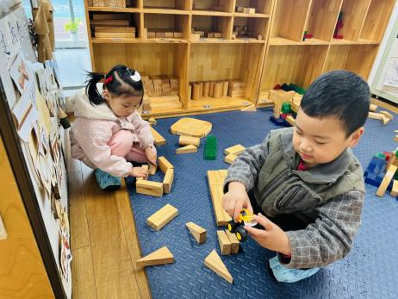 | 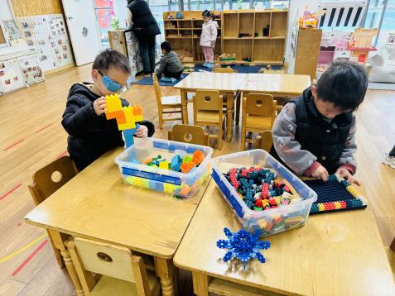  、、
刘一凡、孙杰文：搭建小城堡。 | 王慕阳、姜昊言两个人在玩不同类型的乐高，看谁搭的最高。
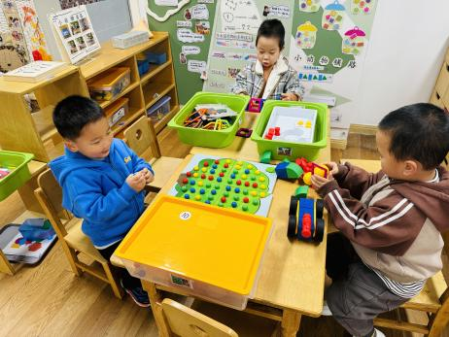 | 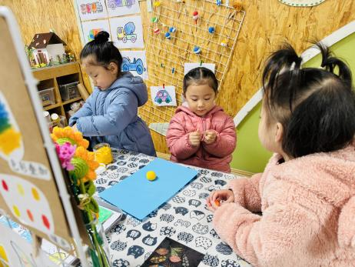
皮皮玩磁力片，肖鹏源玩磁力大师搭建赛车，恽修齐玩数果果。 | 陈可芯、董沐瑶、沙明钰一起做太空泥糖果。

※今日点心
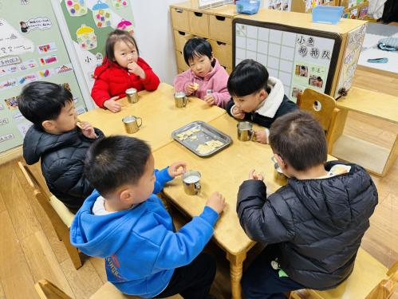 | 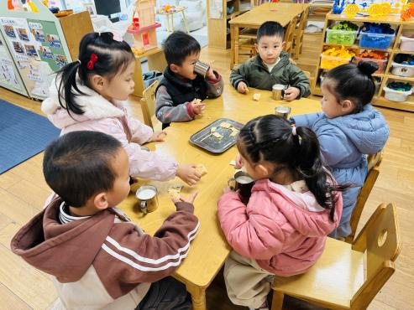 | 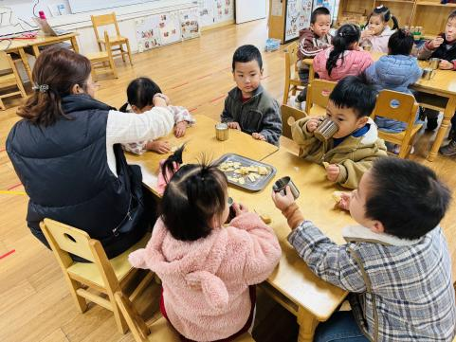
牛 奶、沙琪玛、达能闲趣饼干、卡夫苏打饼干

※集体活动篇
《各种各样的声音》
这是一节偏科学领域的综合课。声音是通过振动产生的声波，声音无处不在， “各种各样的声音”主要是让孩子们通过听来辨别不同的三种特种车辆：救护车、消防车、警车。从中也了解它们的不同性质和用途。活动中借助图片及动画的形式帮助孩子来了解三种车辆的不同声音，并会模仿其不同的声音。
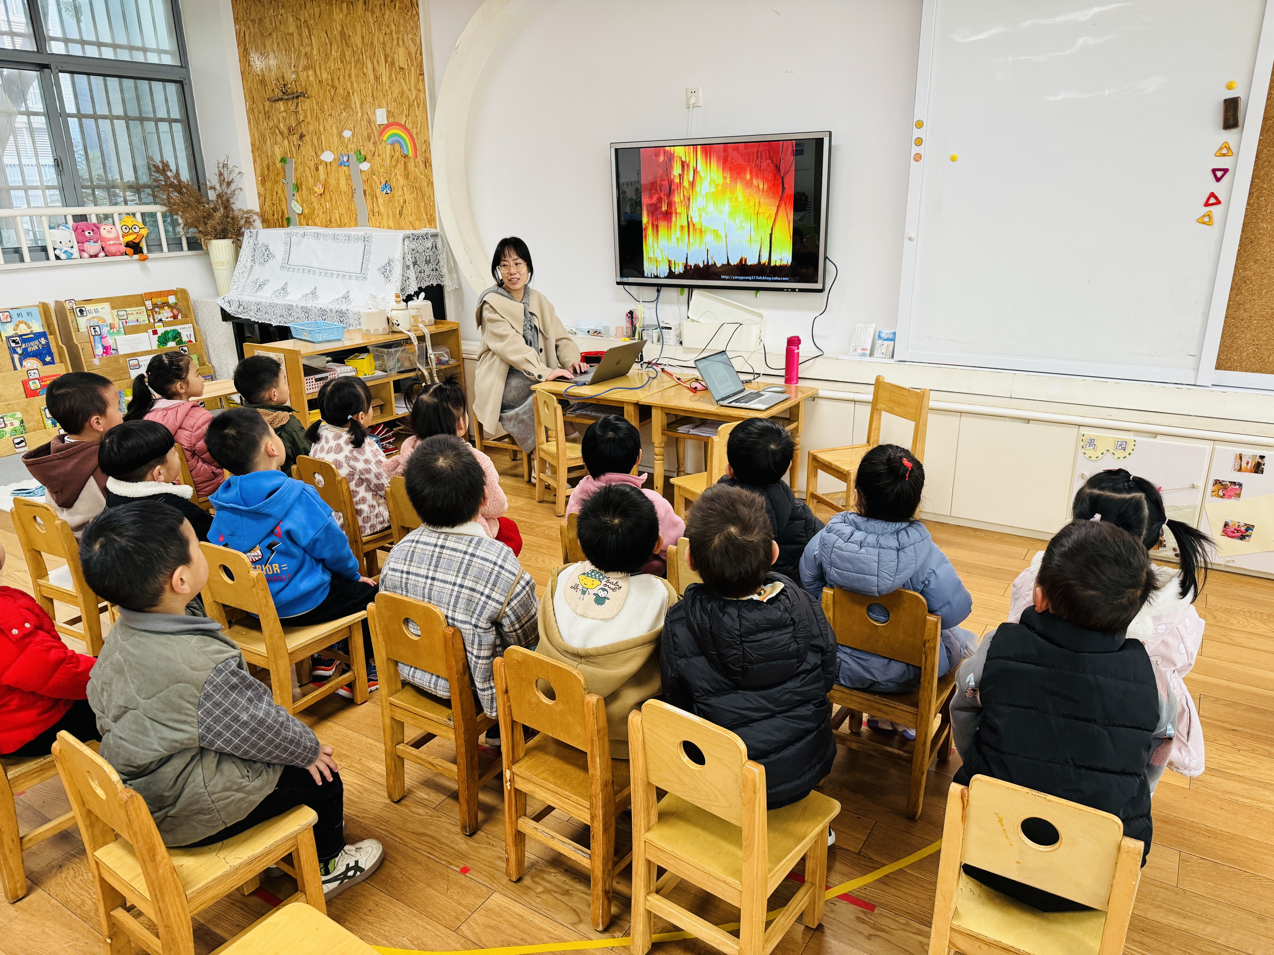 | 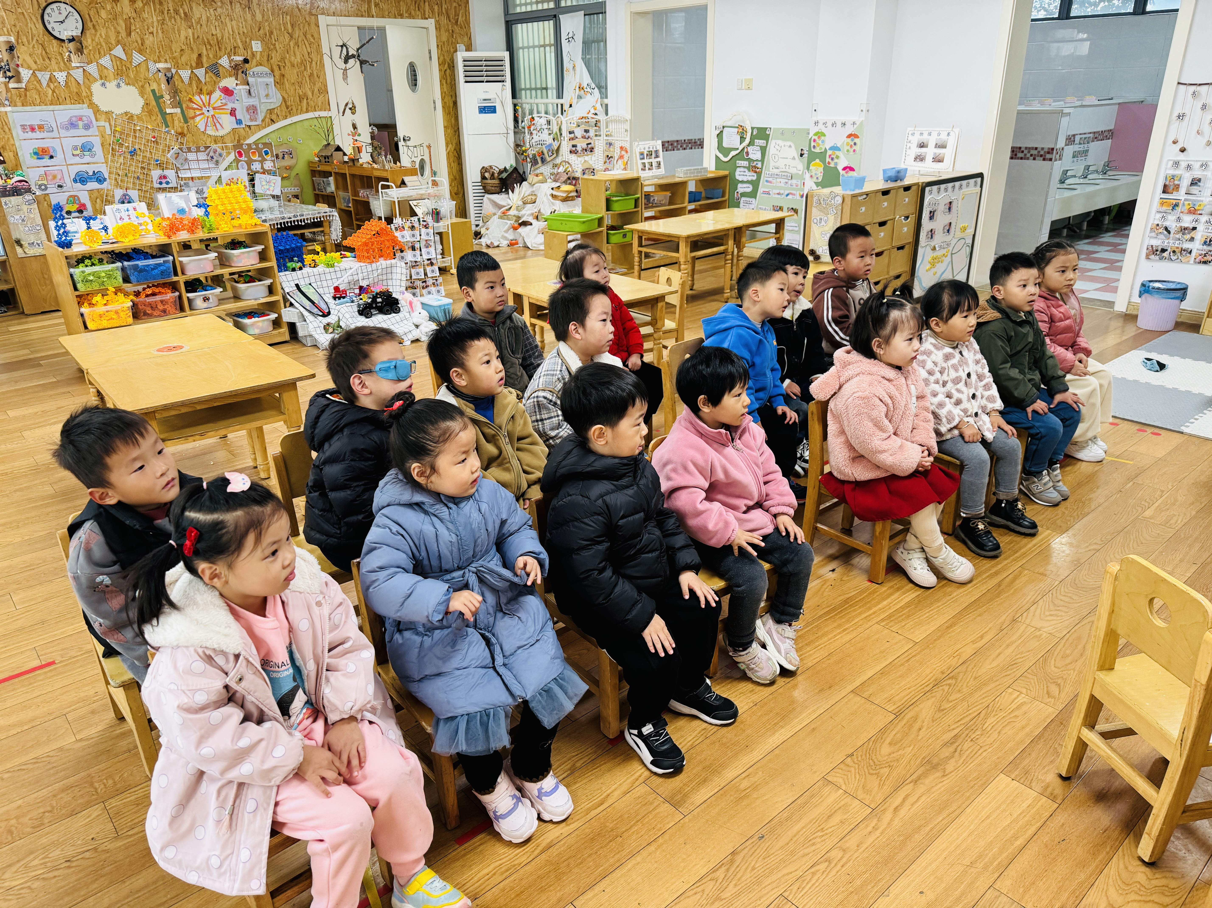 | 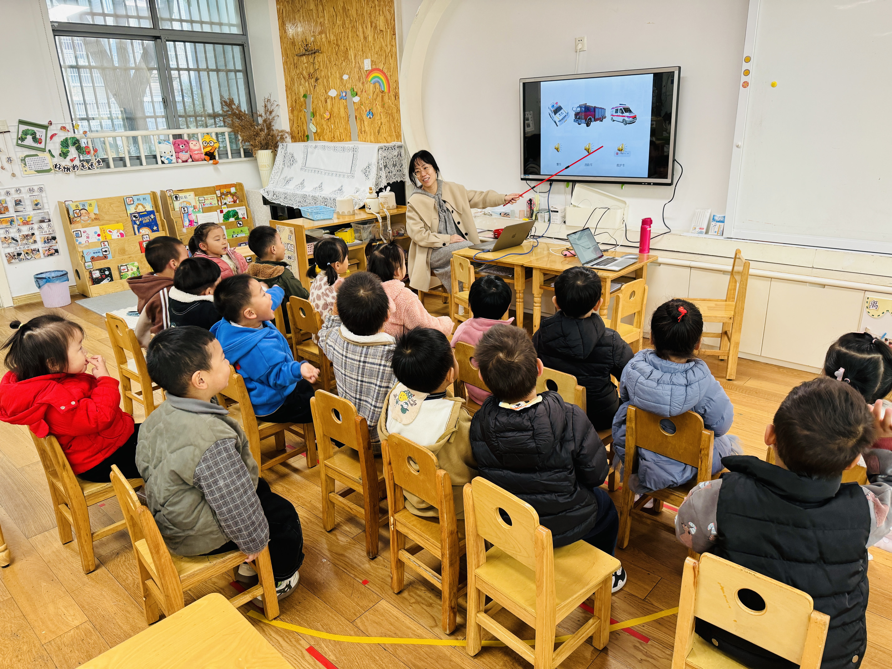
说一说你听到了哪些声音。
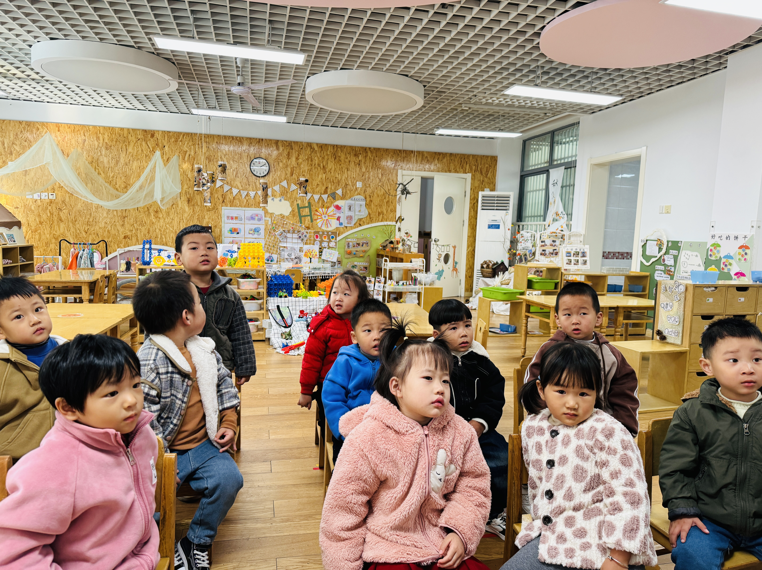 | 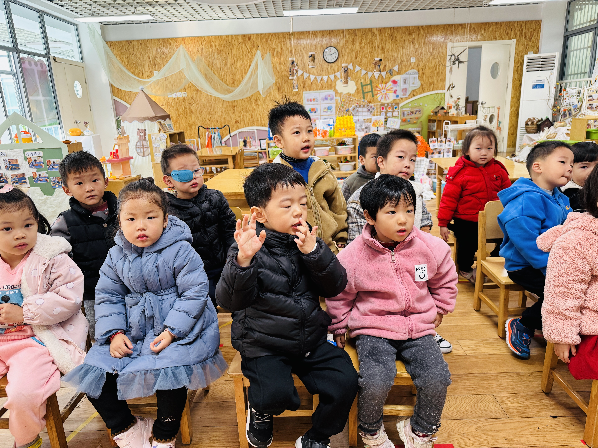 | 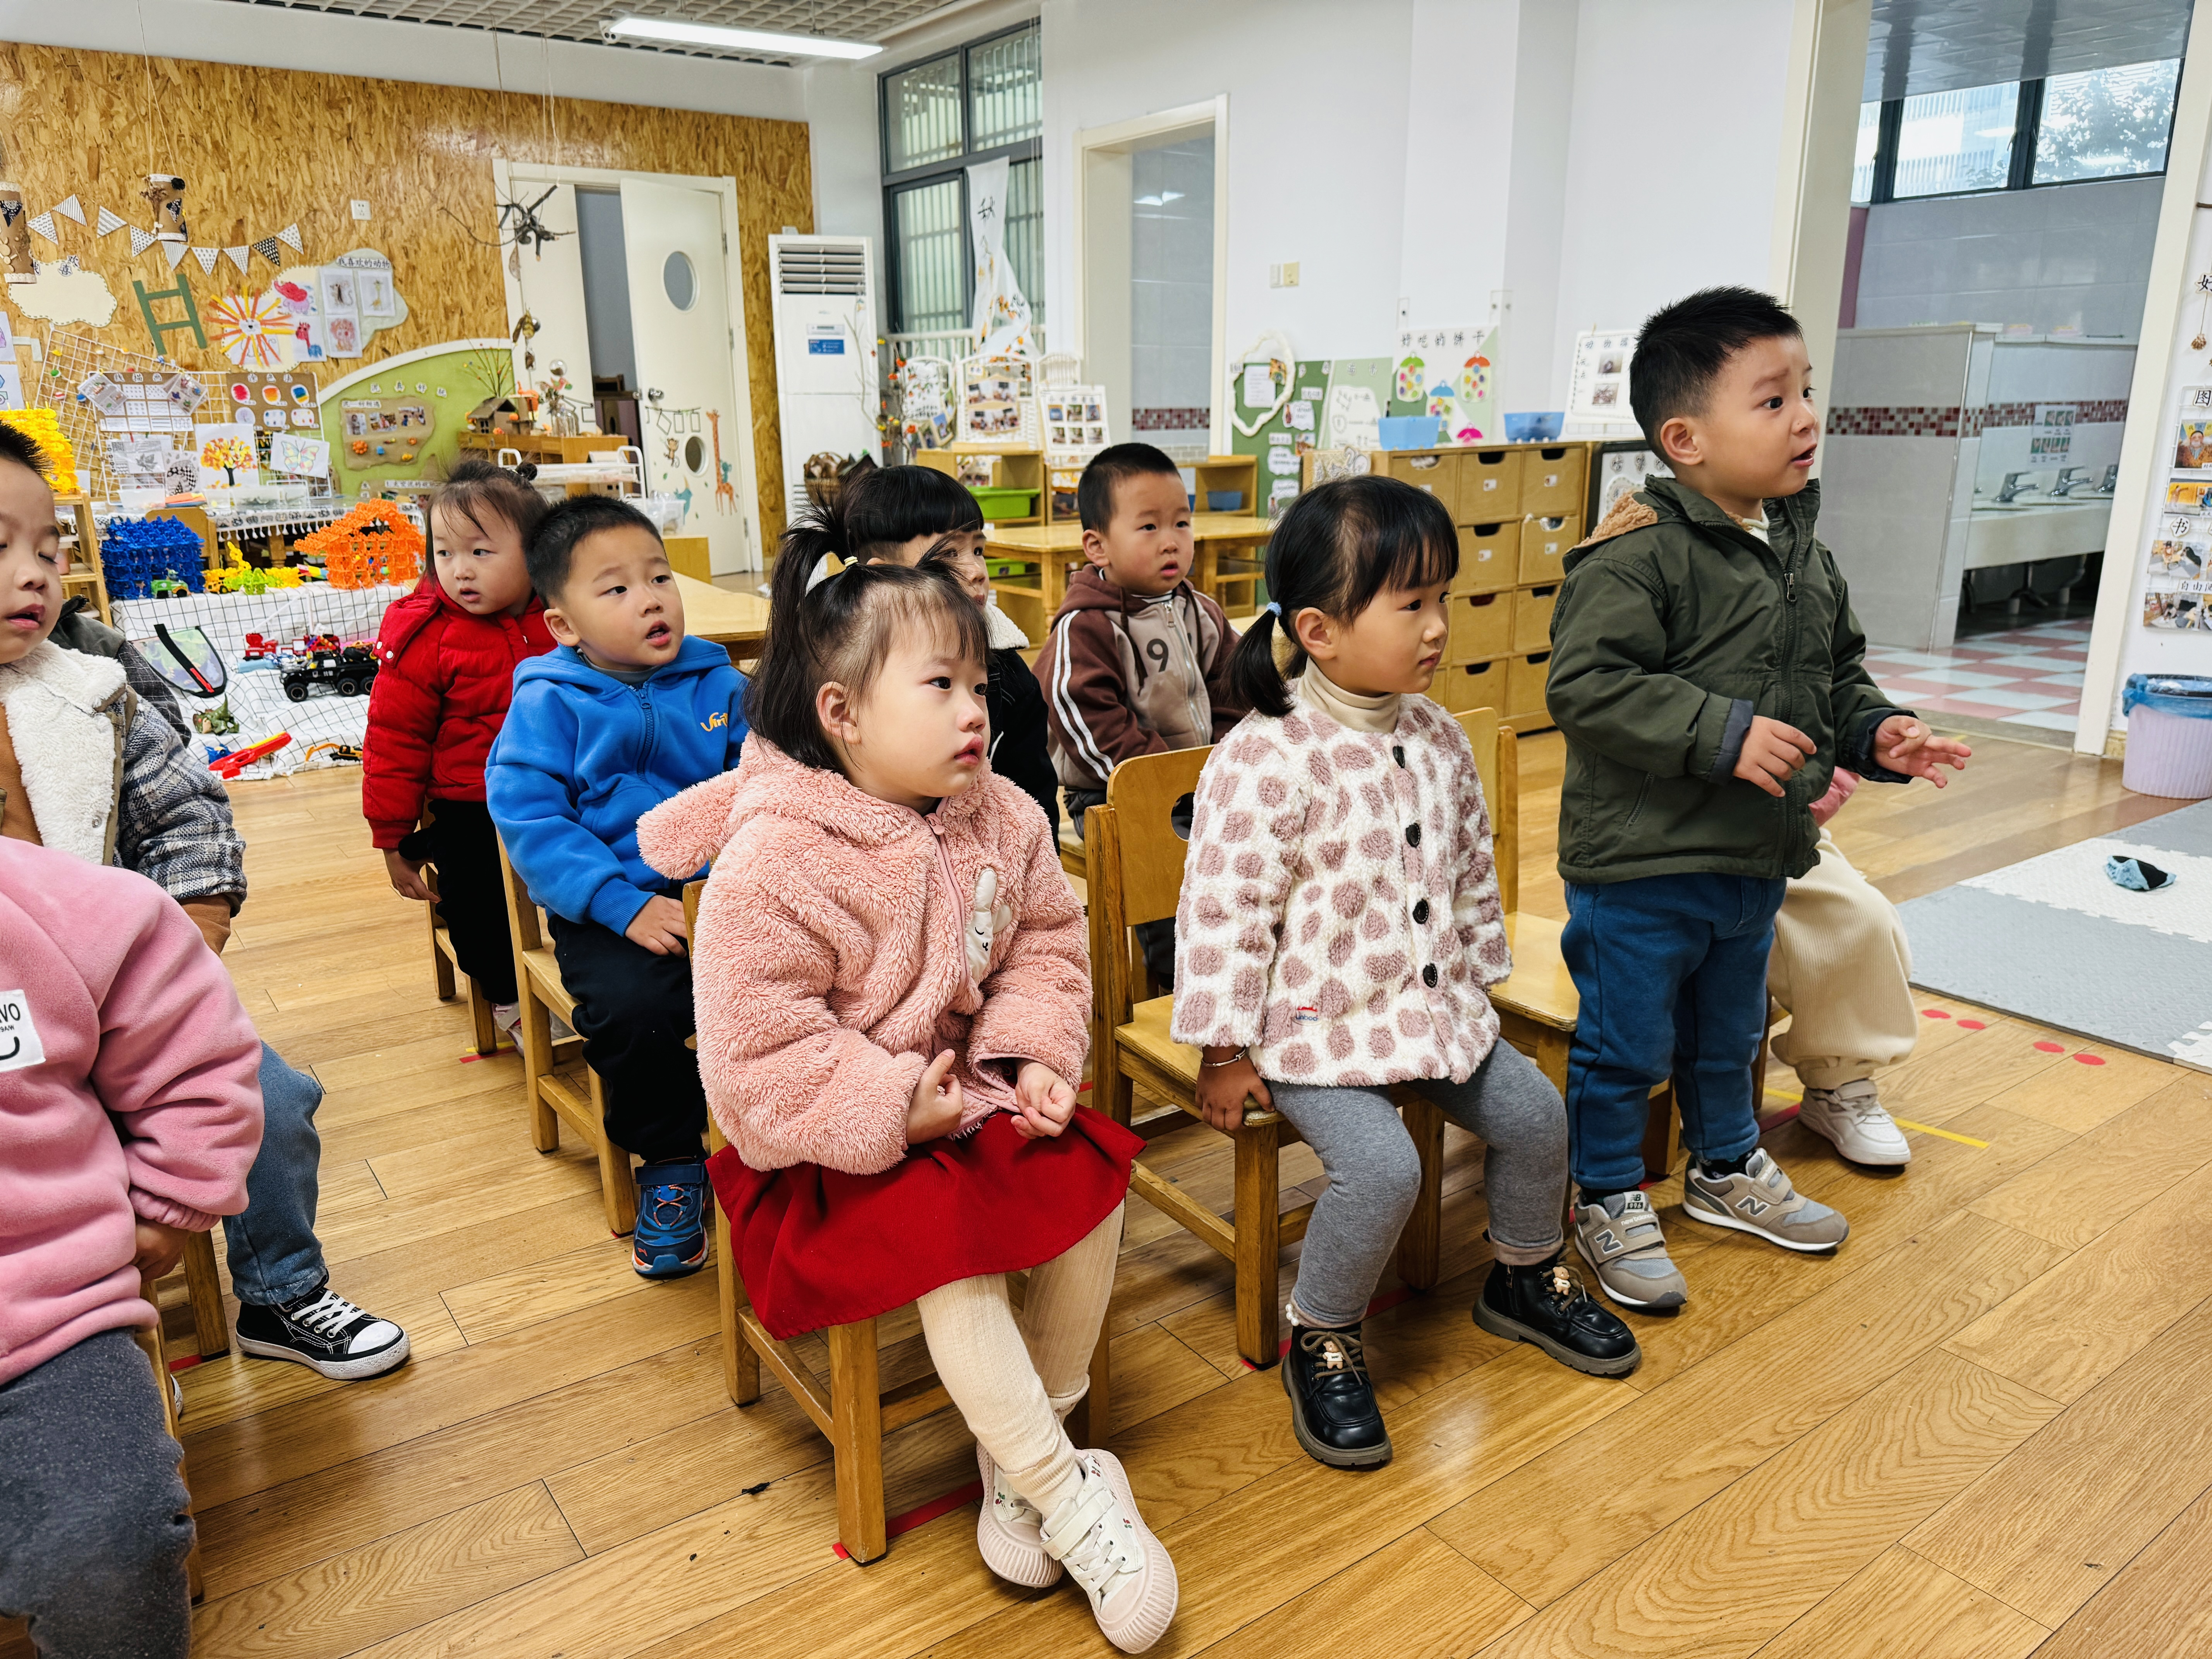
这些声音都有什么用途。

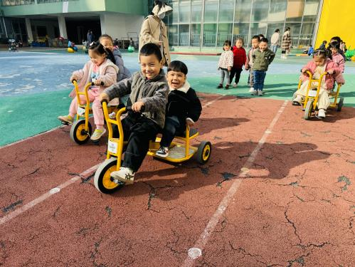 | 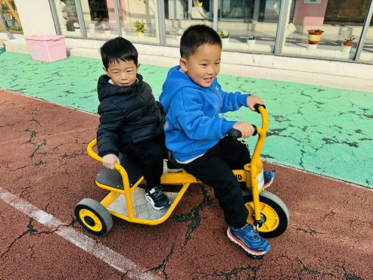 | 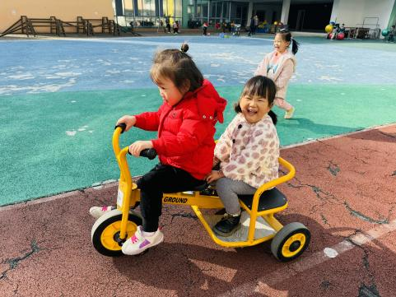
玩具嗨翻天，今天我们一起去其它班级玩一玩他们的玩具。
※户外篇

※午饭篇
黑芝麻饭、五彩虾仁（虾仁、黄瓜、胡萝卜、鸡蛋、鸡头米）、彩椒肉沫炒花菜、鸡毛菜菌菇汤
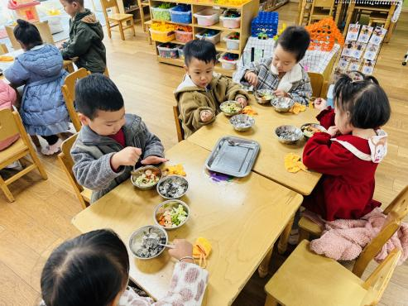 | 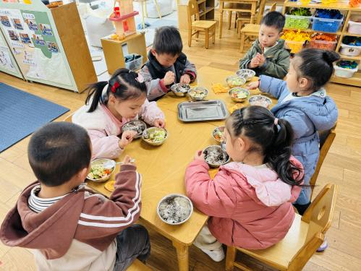 | 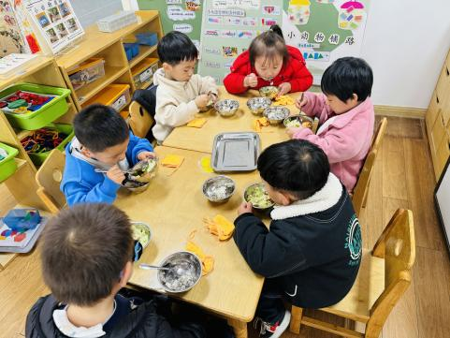

※温馨提醒
- 近期气温渐变，温差较大，孩子们体质较弱，免疫力不是很强，容易感冒、咳嗽，为了孩子的健康，请家长朋友们注意为孩子增添衣服，注意保暖。

